H.AYUNTAMIE TO CoNST111JCtONAl

MINUTA DE TRABAJO DE COMISIÓN EDILICIA DE AGUA POTABLE DEL H. AYUNTAMIENTO CONSTITUCIONAL DE SAN JUAN DE LOS LAGOS, JALISCO .

En la ciudad de San Juan de los Lagos, Ja lisco. Siendo las 12:00 horas del día Lunes 10 de Octubre del 2015 dos mil quince, reunidos en Sala de Ca bildo Munic ipa l,de este Ay untamiento de San Juan de los Lagos, Jalisco, ubicada en la pla nta alta de Presidenc ia Municipal,en la ca lle Simón Herná ndez número 1, Zo na Centro de ésta ciudad, e n mi carácter de presidente de la Comisión Edilicia de AGUA POTABLE, en los términos de los artículo 49 fracción 11 y IV de la Ley de Gobierno y Ad ministración Pública Municipal del Estado de Ja lisco donde si es neces ario se les pide, asistir puntualmente y permanecer en las ses iones del Ay unta miento y a las reuniones de las Comisiones Edilicias de las que forme parte, e informar a l Ay unta miento y a la Sociedad de sus
activ idades, a través de la fo rma y mecanismos que establezca n los

ordena mientos municipa les y, con e l objeto de revisa r la correspondencia de la

presente co mis ión desarrollándose bajo lo siguiente:

ORDEN DEL DÍA.

l. Lista de asistenc ias y declaratoria de l Quórum Legal.

11. Ap robac ión del Orden del Día.

111. Revisión de Correspondenc ia .

IV. Asuntos Generales.

DESAHOGO.

HAYUt'-.rrAMlE TO CoNSTITUCIONAL

1.- LISTA DE ASISTENCIAS Y DECLARATORIA DEL QUÓRUM LEGAL.

En uso de la voz el REGIDOR Y SÍNDICO EN FUNCIONES LIC. PABLO ESTEBA N

GONZÁ LEZ RAMÍREZ, en su carácter de presidente de la Comisión Edilicia de AGUA POTABLEL bajo la asistencia sola mente de l suscrito que actúa en el levantamiento de la presente, como integrante único y Presidente de la Comisión Edilicia de AGUA POTA BLE, REGIDOR Y S ÍNDICO LIC. PABL O ESTEBAN GONZÁLEZ RAMÍREZ.

Ante la asistencia de l suscr ito y de conformidad a lo establec ido en el Reglame nto Interior de l Municipio de San Juan de los Lagos, Ja lisco, se dec lara que po r obvieda d existe quórum lega l para sesionar; quedando instalada forma lme nte la Comisión Edilicia de Agua Potable y dar cumplimiento a los ordenam ientos estata les y municipales.

11.- APROBACIÓN DEl ORDEN DEL DÍA.

En el Desahogo de l Segundo Punto del Orden del día. En uso de la voz del Regidor y Síndico LIC. PABLO ESTEBAN GONZÁLEZ RAMÍREZ en su ca rácter de Presidente de la Comis ión Edilicia de AGUA POTABL E pone a co nsideración y ap rueba el Orden del día propuesto, por lo que, sin ser sometido a votación por co ndició n única,

SE APRUEBA

111.- REVISIÓN DE CORRESPONDENCIA.

En el Desahogo de l Terce r Punto de l Orden del d ía. En uso de la voz Del y Síndico LIC. PABLO ESTEBAN GO NZÁLEZ RAMÍREZ, hago referencia y plasmo por e l prese nte q ue se ha recibido co rres pondencia por informar, de la que se da por desa hogada en este punto del orden del día.

H.AYUNTAM1ENTO CON TJTUCIONAl

IV.- ASUNTOS GENERALES.

En uso de la voz de l Regidor y Síndico LIC. PABLO ESTEBAN GONZÁLEZ RAMÍREZ en mi ca rácter de Presidente de la Comisión Edilicia de AGUA POTABLE informo que si existe tema que tratar dentro de asuntos generales, como lo es, en el que fui comisionado como Presidente preside la Comisión Edilicia de Agua Potable, con Auto rizació n de l H. Cab ildo Municipa l mediante acuerdo celebrado en la Sesión Ordinaria de Ayuntamiento número 18 de l día 06 de Octubre de l 2016 en Asu nto Genera l VIl; pa ra firma del contrato de comprave nta con la empresa ART'S Trucks & Equipment, enla Ciudad de McAIIen, Texa s; para la adquisición de un camión usado equipado con vactor, para mejorar el servicio de drenaje y disposición fina l de aguas residuales en la Cabecera Municipa l de esta loca lidad así como de sus más de 120 comunidades rura les, com is ión la que f ue cumplida a caba lidad.

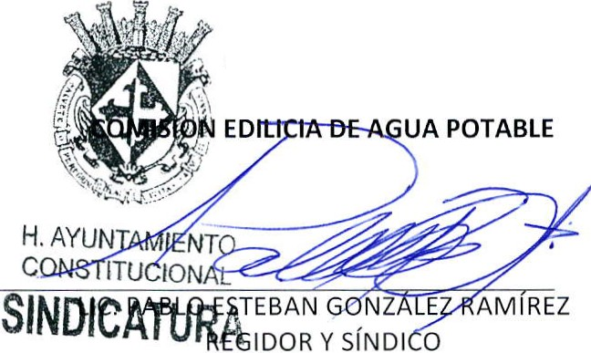No existiendo ningún tema a tratar se da por clausura la reunión de trabajo sie ndo las 13:35 trece horas y tre inta y cinco minutos del mismo día en que inició la prese nte,que es Lunes 10 de Octubre del 2015 dos mil quince .

ATENTAMENTE.

PR S+rn?.NffLJi:Dfs S)M ISION EDILICIA DE AG UA POTABLE.
JALISCO. '

